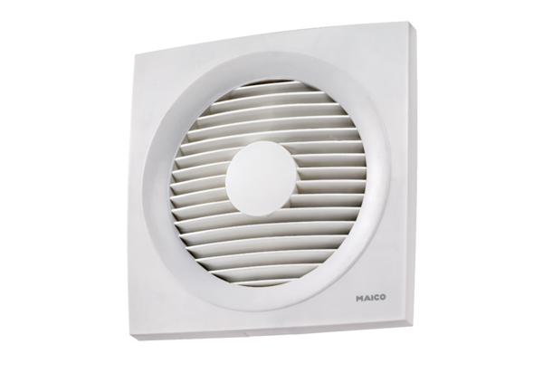Ventilateur mural encastrable hélicoïde EN 31Unité de conditionnement : 1 pièceGamme: C
Numéro de référence : 0081.0309Fabricant : MAICO

